Конспект НОД по развитию речи
«Моя любимая игрушка»
Задачи:
1. Активизировать и расширять словарь по лексической теме “Игрушки”; учить выделять составные части и качественные характеристики игрушек, подбирать слова-действия к игрушкам,
2. Учить образовывать существительные с уменьшительно-ласкательными суффиксами; качественные прилагательные от существительных,
3. Учить согласовывать числительные с существительными,
4. Развивать инициативную речь,
5. Учить составлять описательный рассказ об игрушке по опорной схеме,
6. Развивать психические процессы,
7. Воспитывать у детей бережное отношение к игрушкам.
Материал: игрушки, опорная схема для описания игрушки.
Ход занятия:
- Оргмомент.
Релаксационное упражнение «Давайте порадуемся»
Давайте порадуемся солнцу и птицам,
(дети поднимают руки вверх)
А также порадуемся улыбчивым лицам,
(улыбаются друг другу)
Всем тем, кто живет на нашей планете,
(разводят руками в стороны)
«Доброе утро! » - скажем гостям и детям.
(обнимают друг друга)
Собрались все дети в круг
Я твой друг, и ты мой друг.
Вместе за руки возьмемся
И друг другу улыбнемся.

Логопед: - Я с собой в магазин сегодня возьму только того, кто скажет слова правильно, как я.
Игра “Скажи как я”
Кукла-мяч-ведерко
Танк-кубик-юла
Матрешка-собачка-паровозик
Неваляшка-пирамидка-мозаика
Домино-велосипед-ракетка
Лото-погремушка-самокат
Зайчик-конструктор-солдатик
Домик-скакалка- машинка
Самолет-совок-дудочка.
2. Объявление темы.
Логопед: - Как можно назвать одним словом те предметы, которые вы только что называли.
Дети: - Игрушки.
Логопед: - Я сегодня вас приглашаю в магазин игрушек.
Дети с педагогом подходят к стенду с игрушками. Рассматривают их.
3. Вводная беседа.
Логопед: - Вы очень любите играть с игрушками. А вы знаете, где и как делают игрушки? (ответы детей). Их делают люди на игрушечной фабрике. На этой фабрике есть разные цеха, в которых из различных материалов изготавливают игрушки.
Игра “Какая игрушка?”
Вот мяч, его делают из резины, поэтому какой мяч? (резиновый).
Пирамидку из дерева, поэтому какая пирамидка? (деревянная).
Лото из бумаги, поэтому какое лото? (бумажное).
Мишку делают из меха, поэтому какой мишка? (меховой).
Машинку из железа, поэтому она … какая (железная).
Дудочку из пластмассы, поэтому она … какая (пластмассовая).
Очень много разных материалов надо, чтобы сделать для вас игрушки. А чтобы игрушка была красивой и яркой в заключение, ее отправляют в художественный цех, где люди вручную или специальные автоматы раскрашивают ее специальными красками.
4. Развитие лексико-грамматических категорий.
Логопед: - Вы, ребята, очень любите игрушки? А давайте попробуем назвать их ласково.
Игра “Назови ласково”.
Кукла – куколка
Машина – машинка
Лошадь – лошадка
Корабль – кораблик
Паровоз – паровозик
Мяч – мячик
Лиса – лисичка и т.д.
Игра “Посчитай игрушки”. Логопед предлагает посчитать игрушки в магазине.
Логопед: - А теперь еще раз внимательно посмотрите на игрушки? Посмотрели? Запомнили? А теперь мы сыграем в игру “Чего не стало?”
Игра “Чего не стало?” Логопед убирает одну игрушку, просит детей открыть глаза и назвать, какой игрушки “не стало”. Не стало машинки. Не стало куклы.)
Игра “Как можно играть с игрушкой?” Логопед спрашивает как можно играть с игрушкой, которой не стало.
Динамическая пауза. Логопед называет игрушки, а если в названиях игрушек услышите звук Ш, то подпрыгните. (Слова: юла, мишка, кукла, машинка, неваляшка, лото, матрешка, мозаика, мячик).
Логопед: - Все вы любите играть с мячом, а давайте мы расскажем о мяче. А чтобы легче нам было это делать, я приготовила вот такую схему.
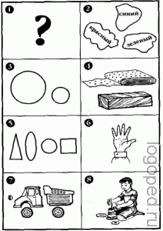
«План описания игрушки»
Нажмите на рисунок, чтобы увеличить
Объяснить детям схему и как по ней описывать игрушку:
• Что это?
• Цвет
• Величина
• Материал, из которого сделана игрушка
• Форма
• Какая на ощупь?
• Какие детали есть у нее?
• Как с ней играют?
Составление рассказа детьми о мяче с помощью данной схемы (приготовить различные мячи по цвету, величине и материалу). Либо описать игрушки, понравившиеся детям.
5. Итог занятия.
Логопед раздает детям листы с контурным изображением игрушки. Предлагает детям дома раскрасить игрушку и составить о ней рассказ по этой схеме (или составить рассказ о своей любимой игрушке).

Желаем успеха!

Неваляшка, посмотри,
(ноги на ширине плеч, руки на поясе)
Хоть куда её нагни
(наклоны в стороны по 3 раза)
Встанет снова прямо
(затем вперед, назад – 3 раза)
Так она упряма.
(медленный темп)
Закружилась юла, завертелась.
Слишком быстро не крутись,
Хватит, все, остановись.
(ноги вместе, руки на поясе, покружиться сначала в одну сторону, затем – в другую)
А веселый звонкий мяч
Снова он помчался вскачь.
(ноги расставлены, руки на поясе, прыжки на месте – быстрый темп)
Кукла Катя вдруг пошла,
Тянет ручки к нам она.
Говорит: «Пора играть,
Я устала вас тут ждать.
(шагаем, тянем руки с наклоном, хлопаем в ладоши и опять тянем руки с наклоном)
На большом диване в ряд
Куклы Катины сидят,
Два медведя, Буратино
И веселый Чиполлино.
Раз, два, три, четыре, пять
Помогаем нашей Кате
Мы игрушки сосчитать.
(руки вверху, разжимаем и сжимаем пальцы, стучим кулачками друг об друга, пересчитываем пальцы и хлопки впереди и за спиной)

О точной дате появления матрёшки И. Сотникова пишет следующее: «…иногда появление матрёшки датируют 1893-1896 годами, т.к. эти даты удалось установить по отчетам и докладам Московской губернской земской управы. В одном из таких отчетов за 1911 год Н.Д. Бартрам 1 пишет о том, что матрёшка появилась на свет около 15 лет назад, а в 1913 году в докладе Бюро кустарному совету он сообщает, что первая матрёшка была создана 20 лет назад. То есть опираться на такие приблизительные сообщения довольно проблематично, поэтому во избежание ошибки обычно называется конец 19 века, хотя есть упоминание и 1900 года, когда матрёшка завоевала признание на Всемирной выставке в Париже, и за границей появились заказы на её изготовление».
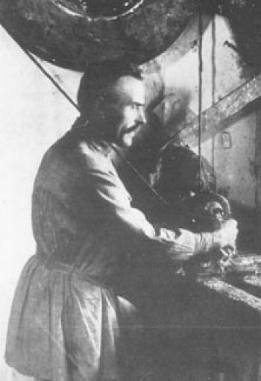
«Токарь Звездочкин утверждал, что первоначально сделал две матрёшки: трёх- и шестиместную. В Музее игрушки в Сергиевом Посаде хранится восьмиместная матрёшка, которая считается первой, та самая круглолицая девушка в сарафане, переднике, платочке в цветочек, которая держит в руке чёрного петуха. За ней следуют три сестрёнки, братишка, еще две сёстренки и младенец. Очень часто утверждается, что кукол было не восемь, а семь, говорят ещё, что девочки и мальчики чередовались. Для комплекта, хранящегося в Музее, это не так.
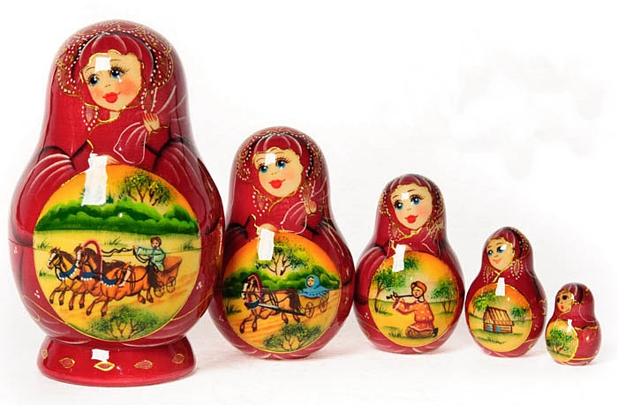
Имя матрёшки
Вот мы все матрёшка да матрёшка… Но ведь у этой куклы и названия-то не было. А когда токарь её сделал, а художник раскрасил, то и название пришло само собой – Матрёна. Ещё говорят, на абрамцевских вечерах чай подавала прислуга с таким именем. Переберите хоть тысячу имён – и ни одно лучше к этой деревянной кукле не подойдет».
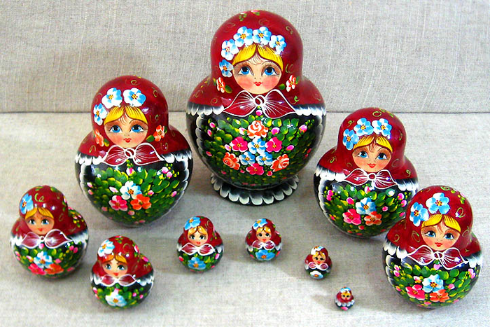
Почему оригинальную деревянную куклу-игрушку назвали «матрёшкой»? Практически единодушно все исследователи ссылаются на то, что это название происходит от женского имени Матрёна, распространённого в России: «Имя Матрёна произошло от латинского Matrona, что означает «знатная женщина», по-церковному писалось Матрона, среди уменьшительных имен: Мотя, Мотря, Матрёша, Матюша, Тюша, Матуся, Туся, Муся. То есть теоретически матрешка могла бы называться и мотькой (или муськой). Звучит, конечно, странно, хотя чем хуже, например, «марфушка»? Тоже хорошее и распространенное имя — Марфа. Или Агафья, между прочим, популярная роспись по фарфору называется «агашка». Хотя согласимся, что «матрёшка» название очень удачное, кукла действительно стала «знатной».

